執行前資料庫的資料表的每個欄位需要有MS_Description或描述

​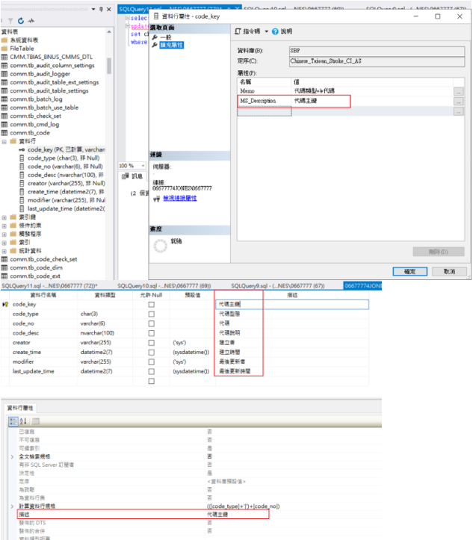

執行底下語法，帶入適當的參數，並將結果複製，可再次依照條件進行篩選產生Select SQL語法

查詢1:中文註解

declare @schemaname varchar(30)='**comm**'  
declare @tablename varchar(50)='**tb_code**'  
declare @lang_flag char(1)='' --e或空白:中文欄位註解 c:中文欄位  
declare @table_alias varchar(10)='tb' --資料表別名

SELECT [comm].[fn_get_table_view_column_ext_sql] (  
   @schemaname,@tablename,@lang_flag,@table_alias)  
GO

**中文註解執行結果**

select  tb.code_key --代碼主鍵  
, tb.code_type --代碼型態  
, tb.code_no --代碼  
, tb.code_desc --代碼說明  
, tb.creator --建立者  
, tb.create_time --建立時間  
, tb.modifier --最後更新者  
, tb.last_update_time --最後更新時間  
 from comm.tb_code tb --共用代碼檔

查詢2:中文欄位

declare @schemaname varchar(30)='**comm**'  
declare @tablename varchar(50)='**tb_code**'  
declare @lang_flag char(1)='c' --e或空白:中文欄位註解 c:中文欄位  
declare @table_alias varchar(10)='tb' --資料表別名

SELECT [comm].[fn_get_table_view_column_ext_sql] (  
   @schemaname,@tablename,@lang_flag,@table_alias)  
GO

**中文欄位執行結果**

select  tb.code_key 代碼主鍵  
, tb.code_type 代碼型態  
, tb.code_no 代碼  
, tb.code_desc 代碼說明  
, tb.creator 建立者  
, tb.create_time 建立時間  
, tb.modifier 最後更新者  
, tb.last_update_time 最後更新時間  
 from comm.tb_code tb --共用代碼檔